TRUNG TÂM THƯƠNG MẠI-DỊCH VỤ
BẾN XE MIỀN ĐÔNG
GIẢI KHÁT

PEPSI, COCA, 7 UP, STING, C2, MIRINDA 20.000
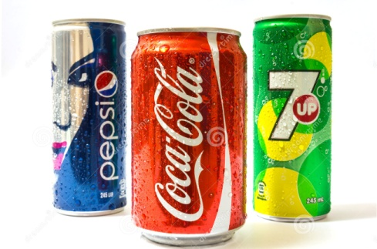
RIVIVE 20.000
TRÀ XANH 0⁰ 20.000
DR.THANH 20.000
BÒ HÚC 20.000
NƯỚC SUỐI 15.000
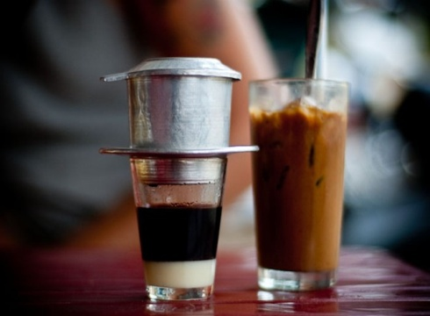
CÀ PHÊ ĐÁ 20.000
CÀ PHÊ SỮA ĐÁ 25.000
YAOURT ĐÁ 25.000
YAOURT HỦ 12.000
SỮA ĐẬU NÀNH ĐÁ 12.000
CAM VẮT 30.000
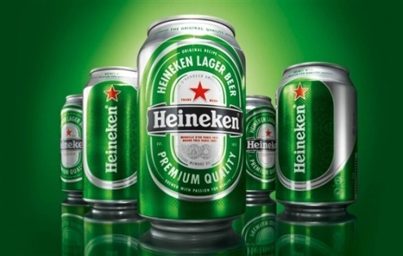
ĐÁ CHANH 20.000
BIA 333 20.000
BIA SÀI GÒN 22.000
BIA HEINKEN 26.000
CHANH DÂY 20.000

MỌI Ý KIẾN ĐÓNG GÓP, PHÊ BÌNH XIN GỌI ĐIỆN HOẶC NHẮN TIN ĐẾN SỐ :
0918 495 398(A. Đức Quản lý) – Chúng tôi xin chân thành cảm ơn!

